TUGAS 4

|  |  |
| --- | --- |
| NIM | : 22.230.0001 |
| NAMA | : Fadhli Hilman Saputra |
| KELAS | : 7P51 |

1. Membuat akun firebase pada <https://console.firebase.google.com/u/0/mfa>
2. 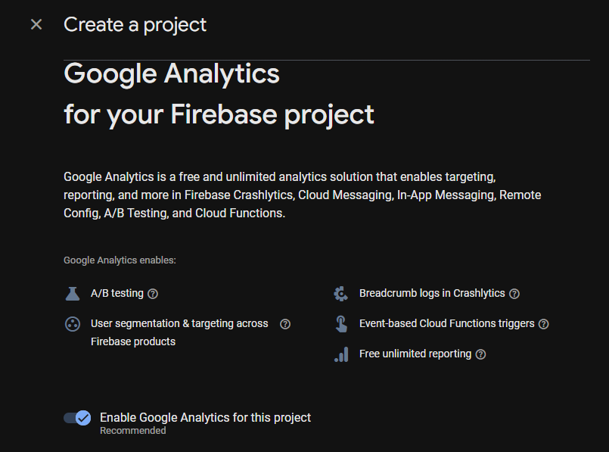Buat project baru dengan firebase

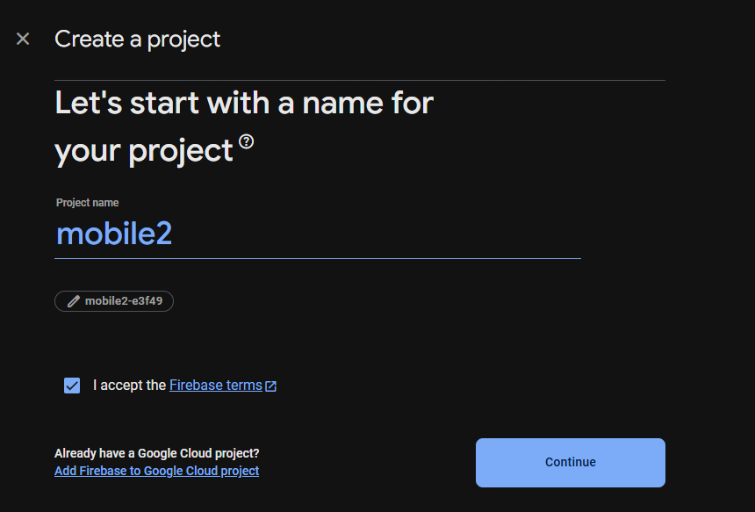

1. Pilih “+add app”, lalu pilih “icon android”

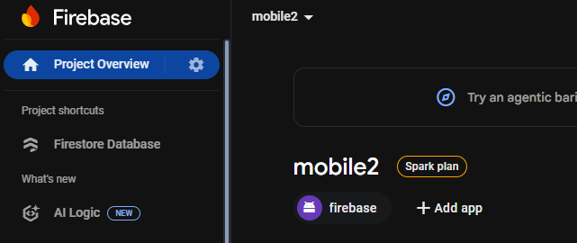

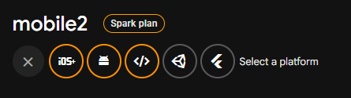

1. Ikuti step berikut:

* Lengkapi package name,

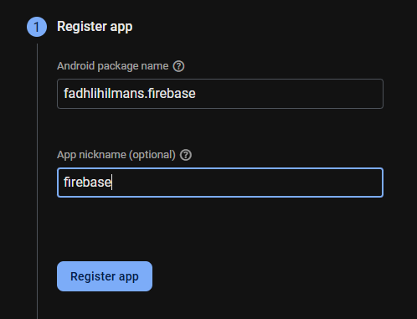

* download google-services.json

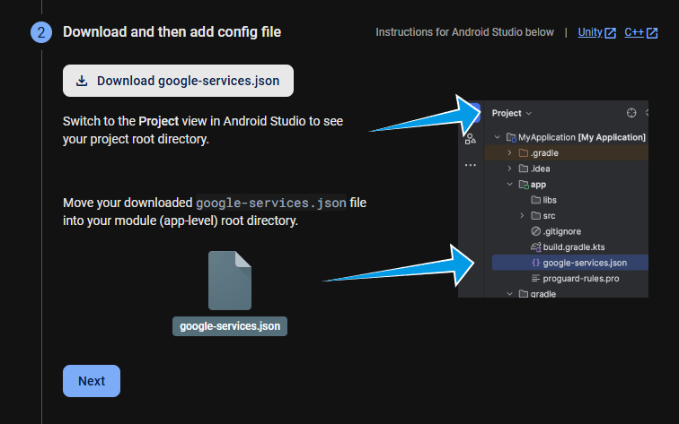

* selanjutnya pilih kotlin dsl (build.gradle.kts)

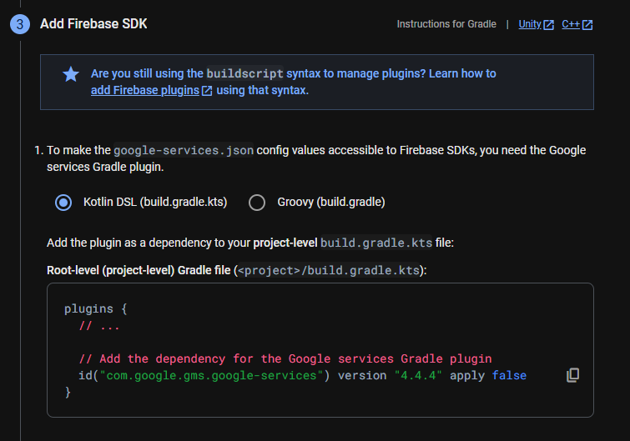

1. Buat database baru dengan cara pilih build 🡪 firebase database pada sidebar

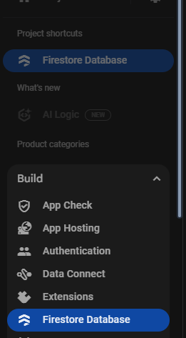

1. Selanjutnya create database dan ikuti step berikut:

* pilih standart edition

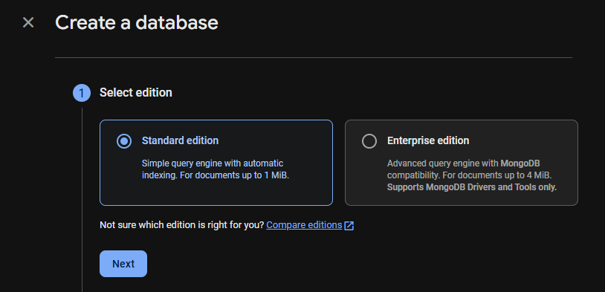

* ID location biarkan default

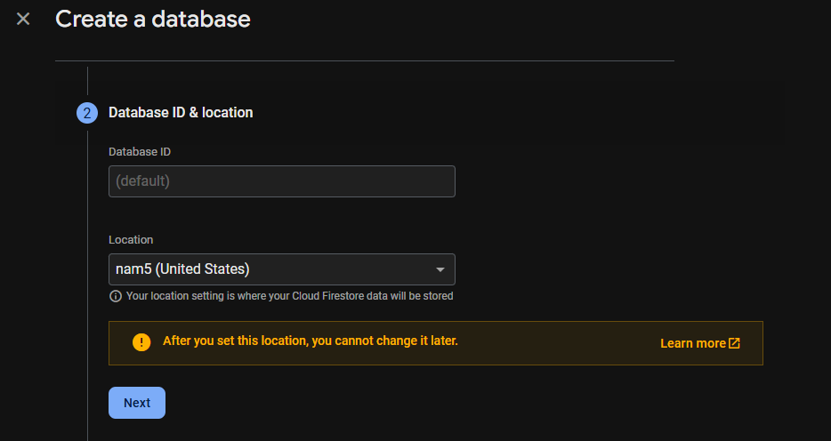

* Pilih Start in test mode

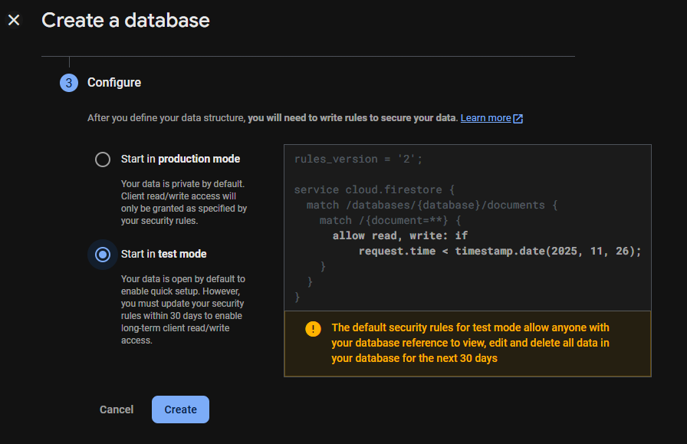

1. Selanjutnya pilih Start Collection

* Collection id isi “mahasiswa” sebagai nama table

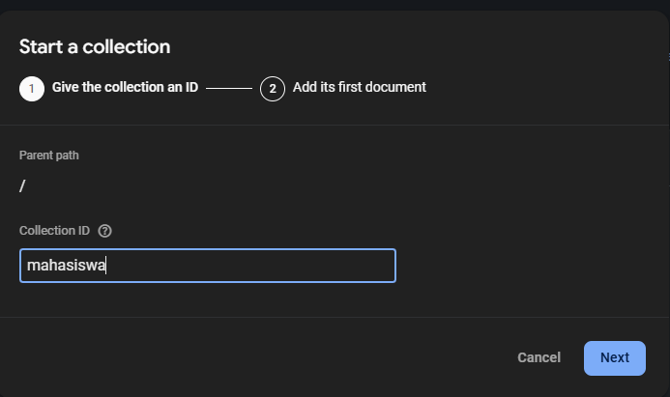

* Inputkan nim, nama, prodi, kelas serta tipe data dan value

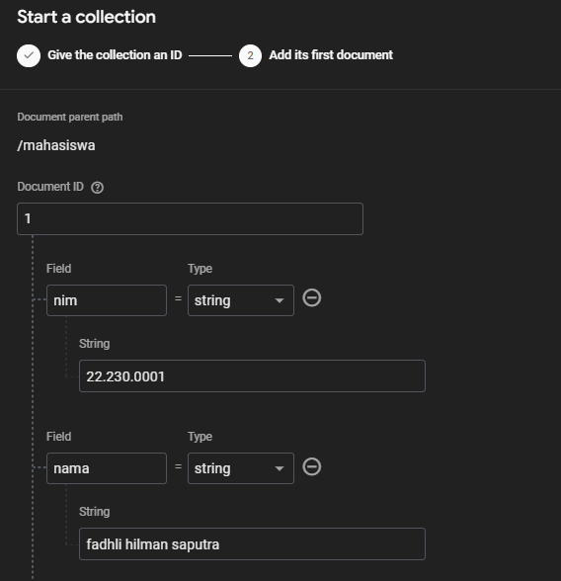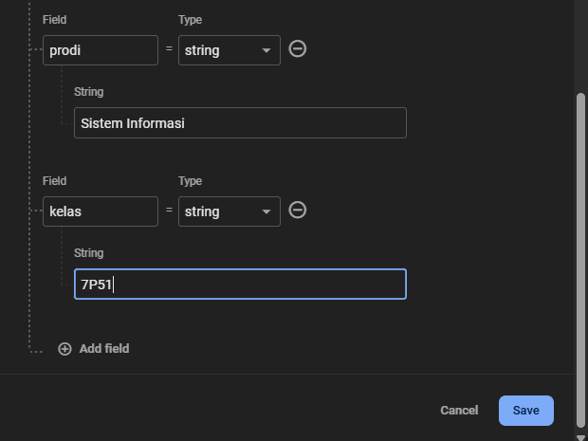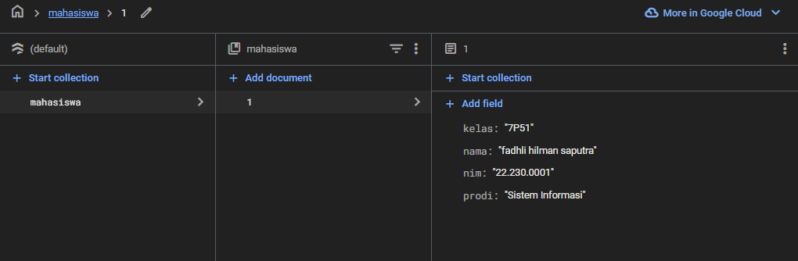

1. Buat project pada <https://flutlab.io/>
2. Create project, sesuaikan packagename dengan penamaan android packagename pada firebase sebelumnya, disini saya menggunakan nama “fadhlihilmans.firebase”

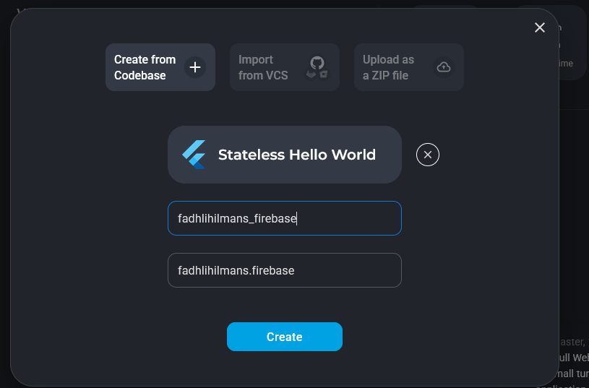

1. Pada file : android/setting.gradle.kts

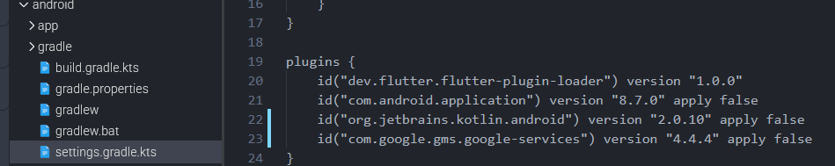

Penjelasan :

* Ubah Versi KotlinMenjadi: 2.0.10 agar kompatible dengan versi terbaru
* Tambahkan **id("com.google.gms.google-services") version "4.4.4"** apply false

Ini adalah plugin Google Services. Ia digunakan untuk memproses file konfigurasi Google (seperti google-services.json) dan secara otomatis menambahkan dependensi yang diperlukan untuk layanan seperti Firebase

1. Buka pubspec.yaml lalu tambahkan library yang diperlukan:  
   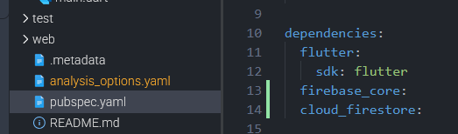

Penjelasan :

* Firebase_core : Diperlukan sebagai inisialisasi layanan Firebase. wajib menyertakan package ini agar aplikasi Flutter dapat terhubung dengan firebase
* Cloud_firestore : Diperlukan secara spesifik untuk menggunakan layanan basis data dari Google, yaitu Cloud Firestore

1. Buka file : android/app/build.gradle.kts

* Tambahkan id("com.google.gms.google-services")

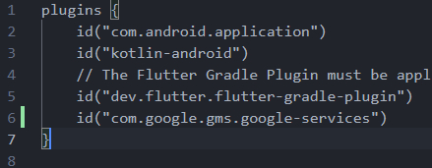

* Tambahkan dependensi berikut:

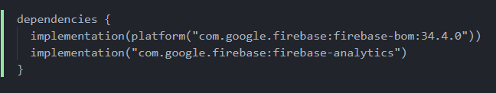

1. Letakkan (upload) file google-services.json yang sudah didownload pada android/app/

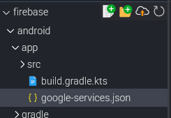

1. Ganti minSdkVersion di file android/app/build.gradle.kts menjadi 23 agar dapat menggunakan fitur Firebase

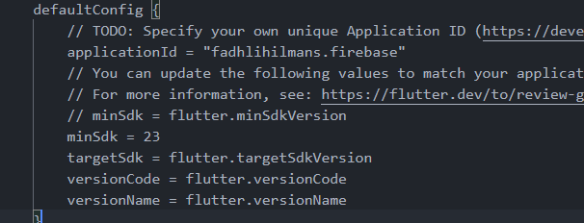

1. Menyiapkan halaman home:

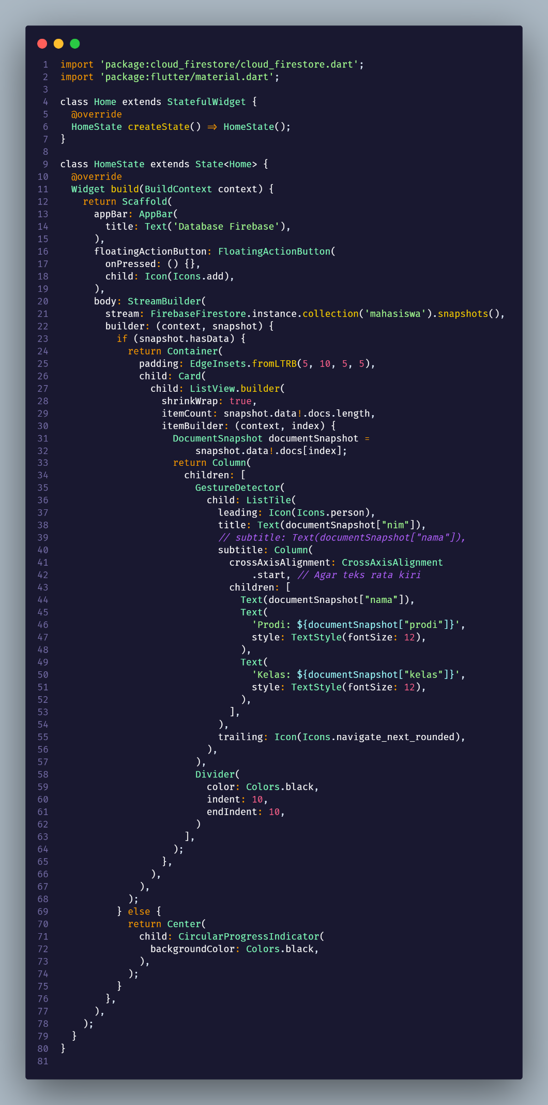

Penjelasan singkat :

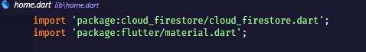

* import 'package:cloud_firestore/cloud_firestore.dart'; Memungkinkan penggunaan Cloud Firestore untuk berinteraksi dengan database
* import 'package:flutter/material.dart'; Mengimpor semua widget dan tema dasar Flutter.

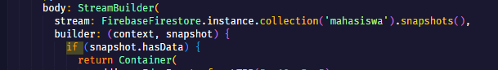

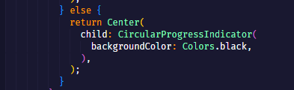

* Bagian ini mengambil semua data dari "collection" yang bernama 'mahasiswa' di Cloud Firestore dan akan terus diteruskan dengan snapshot
* if (snapshot.hasData) , Memeriksa apakah stream sudah menerima data dari Firebase. Jika ya, tampilkan daftar; jika tidak, masuk ke blok else (menampilkan CircularProgressIndicator)

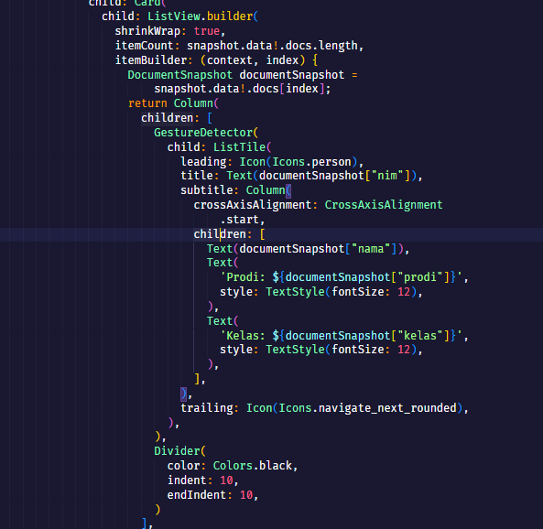

* title: Text(documentSnapshot["nim"]), Menampilkan nilai data dari field "nim" dari dokumen yang sedang diproses sebagai judul utama di ListTile.
* Text(documentSnapshot["nama"]), Menampilkan nilai data dari field "nama" sebagai bagian dari subtitle.
* Text('Prodi: ${documentSnapshot["prodi"]}'), Menampilkan nilai data dari field "prodi" di bawah nama.
* Text('Prodi: ${documentSnapshot["kelas"]}'), Menampilkan nilai data dari field "kelas" di bawah prodi.

1. Menyiapkan halaman main.dart

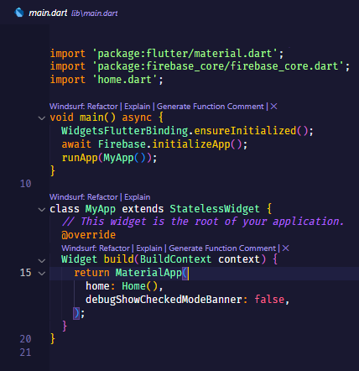

Penjelasan singkat :

* import 'package:flutter/material.dart'; Mengimpor semua widget dan tema dasar Material Design Flutter
* import 'package:firebase_core/firebase_core.dart'; Mengimpor package Firebase Core yang diperlukan untuk menginisialisasi (menghubungkan) aplikasi dengan proyek Firebase Anda.
* import 'home.dart'; Mengimpor file home.dart yang berisi kelas Home, yaitu halaman utama (tampilan daftar data) yang akan ditampilkan pertama kali.
* Mengatur widget Home() (yang berisi tampilan data Firestore) sebagai halaman awal aplikasi.

1. Jalankan projek :

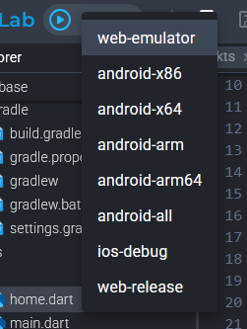

* Pilih android-arm64
* Lalu download pada hp
* Buka aplikasi hasil download tersebut

